Ofício Vereador Nº 76/2023

São Roque, 11 de janeiro de 2023.

Prezada Senhora,

Venho, por meio deste, cordialmente solicitar operação tapa buracos na rua Euclides Domingues de Almeida, no bairro Jardim Brasília.
Conforme podemos observar pelas imagens abaixo, o estado da rua está precário e problemático a todos os moradores, e necessita URGENTEMENTE de manutenção.
Tendo em vista o deterioramento das vias da referida localidade, este Vereador registra este pedido a fim de obter as necessárias melhorias para que o tráfego de veículos e o fluxo de pedestres da região se dê sem maiores transtornos, minimizando risco de acidentes para os cidadãos que por ali transitam.
Na certeza de que dispensará especial atenção a este Ofício, desde já agradeço.

Atenciosamente,

Rogério Jean da Silva
(Cabo Jean)
Vereador

À
Ilustríssima Senhora
ENGª MARINA MAGALHÃES
MD. Diretora do Departamento de Obras da Prefeitura da Estância Turística de
São Roque – SP

PROTOCOLO Nº CETSR 11/01/2023 - 15:55 345/2023/AH
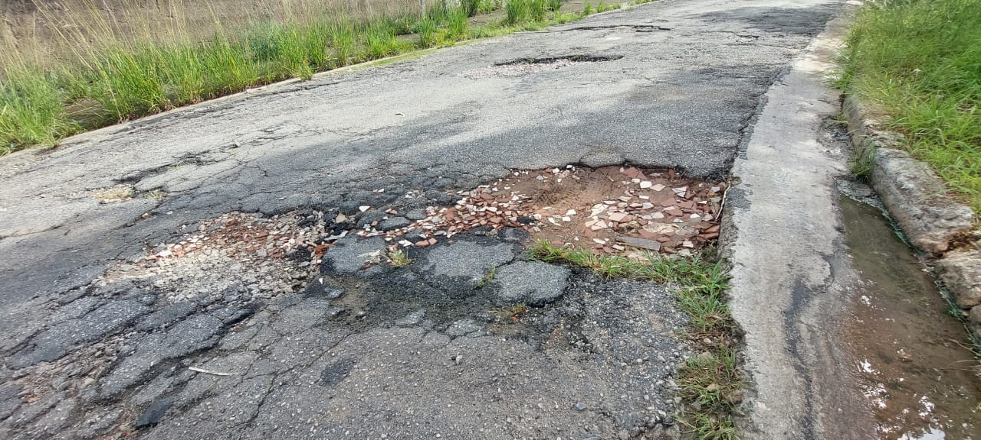

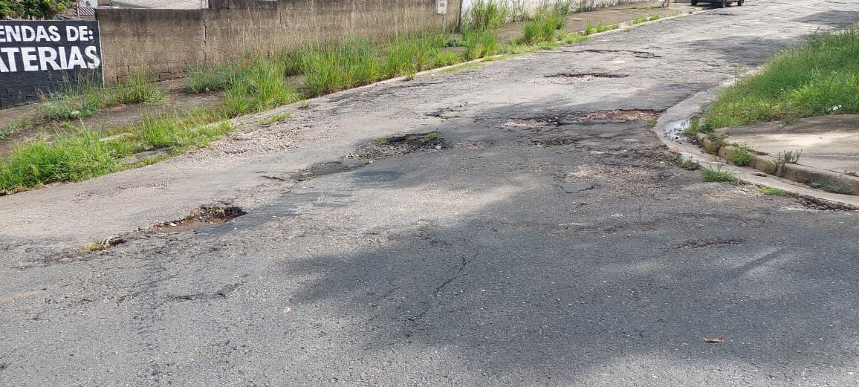
PROTOCOLO Nº CETSR 11/01/2023 - 15:55 345/2023/AH

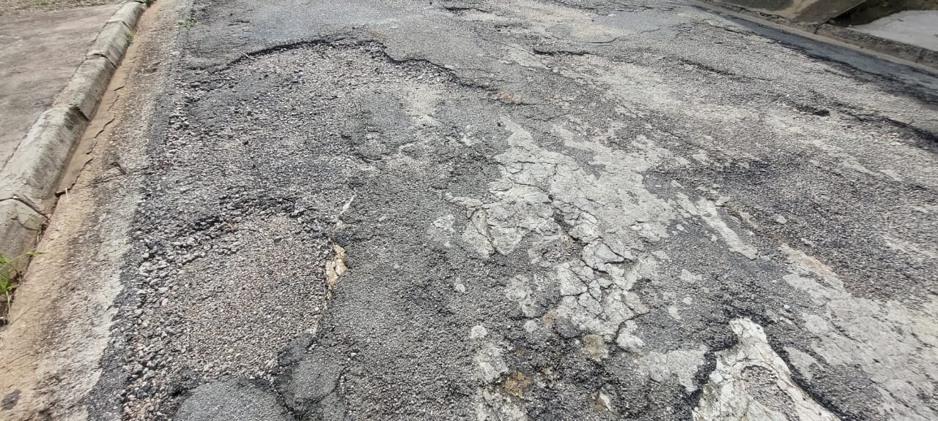

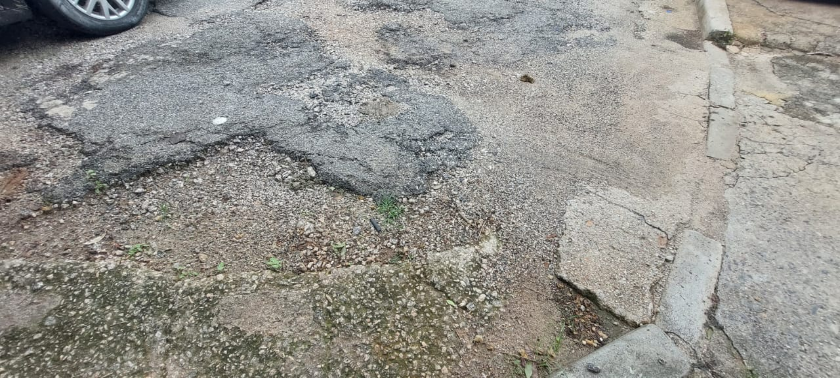

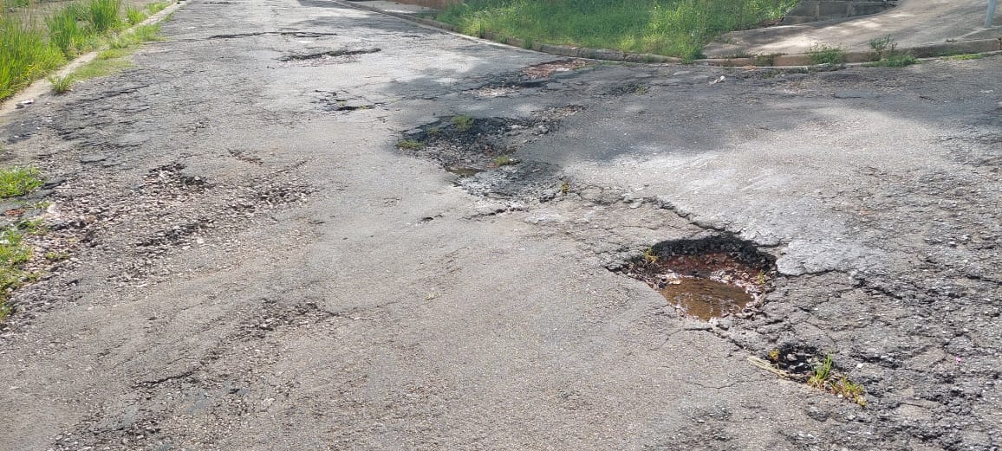
PROTOCOLO Nº CETSR 11/01/2023 - 15:55 345/2023/AH

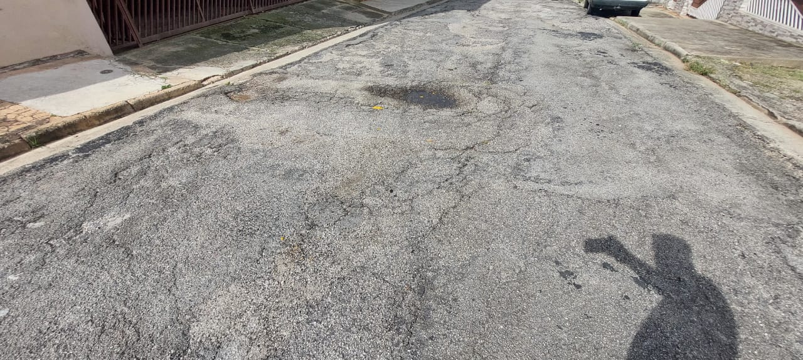

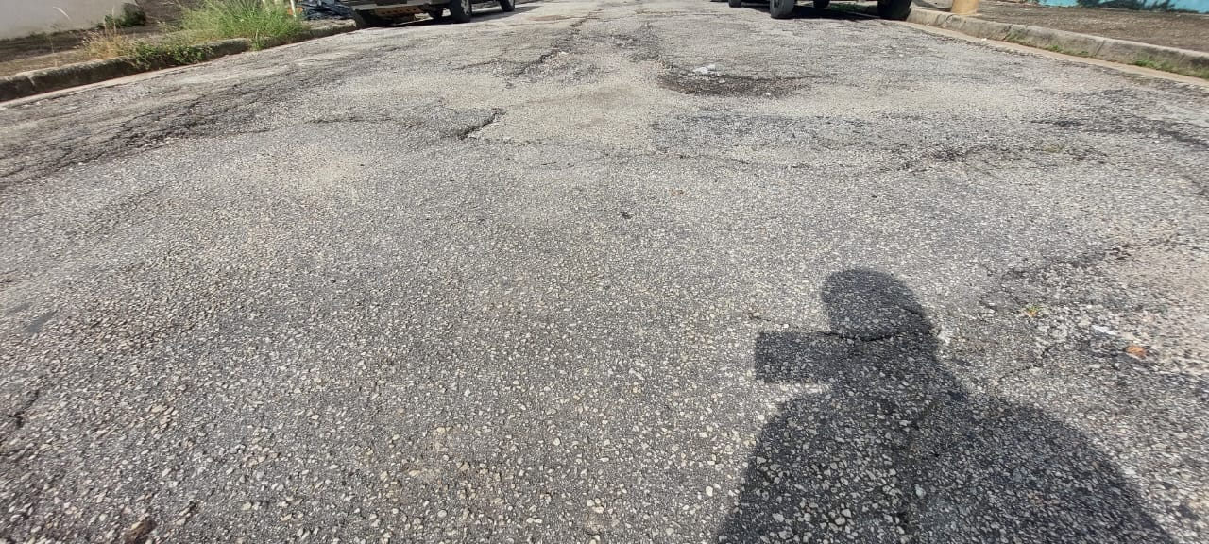

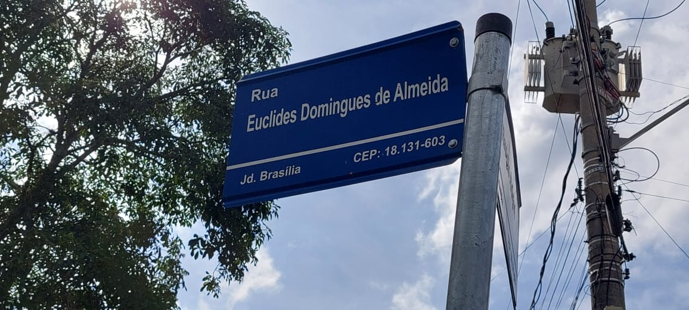
PROTOCOLO Nº CETSR 11/01/2023 - 15:55 345/2023/AH

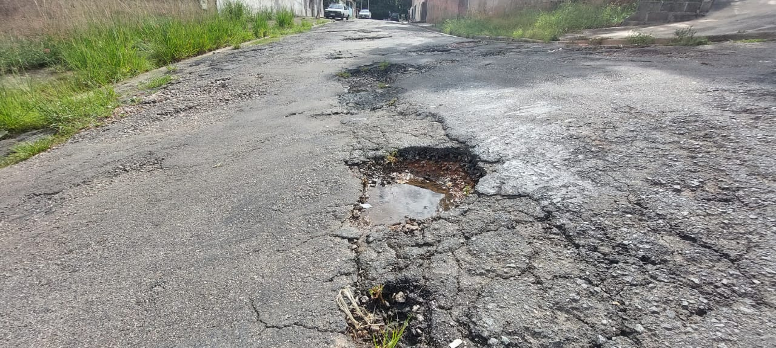

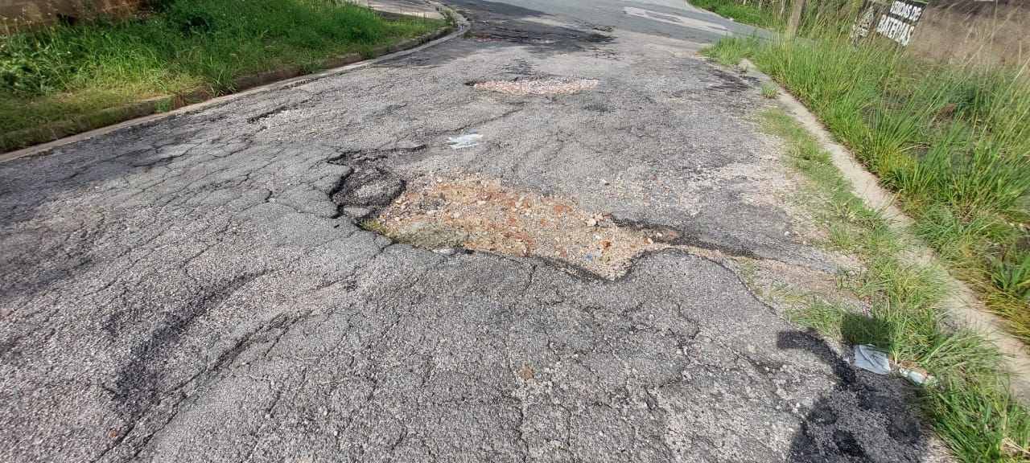
PROTOCOLO Nº CETSR 11/01/2023 - 15:55 345/2023/AH

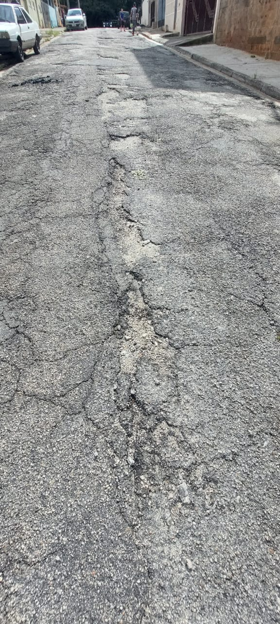
PROTOCOLO Nº CETSR 11/01/2023 - 15:55 345/2023/AH

